**Буза Марына (Buzowa Maryna)**

7 августа 1804 г – крестная мать Адама Павла, сына Матрашилов Лаврена и Зыновии с деревни Нивки (НИАБ 136-13-894, лист 54об, №28/1804-р (ориг)).

**НИАБ 136-13-894:** Лист 54об. **Метрическая запись №28/1804-р (ориг).**

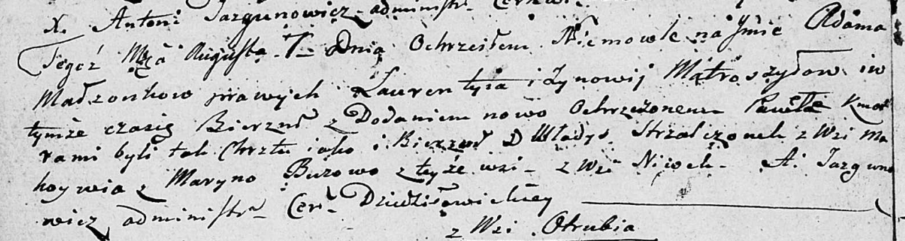

Дедиловичская Покровская церковь. 7 августа 1804 года. Метрическая запись о крещении.

Matraszyło Adam Paweł – сын родителей с деревни Нивки.

Matraszyło Łaurenty – отец.

Matraszyłowa Zynowija – мать.

Stralczonek Władyś – кум, с деревни Маковье.

Buzowa Maryna – кума, с деревни Маковье.

Jazgunowicz Antoni – ксёндз.